**Лабораторная работа №6**

**Основы программирования на Java: модификаторы доступа и класса**

**Цель работы:** Освоить основные способы создания Java-программ либо с помощью обычного редактора, либо с помощью среды разработки. Приобрести навыки работы с модификаторами доступа в Java.

**Вариант 28:**

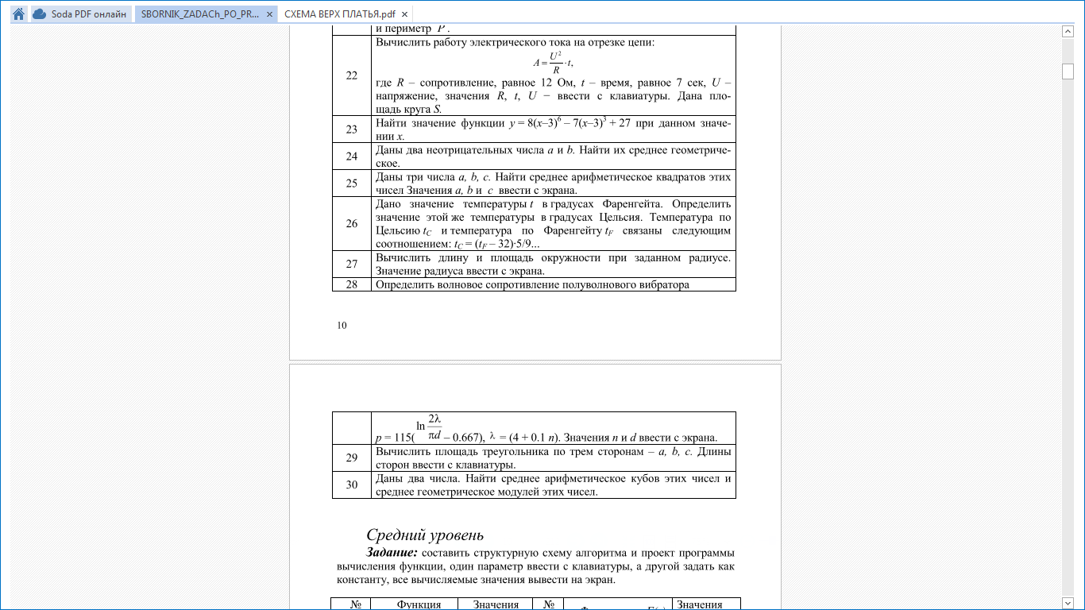

**Блок-схема:**

Начало

d, n

p

p



Конец

|  |  |  |
| --- | --- | --- |
| **Наименование переменных** | **Тип данных** | **Назначение** |
| double n, d | Вещественные числа | входные |
| double p | выходные |
| double lambda | вспомогательные |

**Код:**

import java.util.Scanner;

public class CalculatePressure {

public static void main(String[] args) {

Scanner scanner = new Scanner(System.in);

// Вводим значения переменных от пользователя

System.out.print("Введите значение диаметра (d): ");

double d = scanner.nextDouble();

System.out.print("Введите значение n: ");

double n = scanner.nextDouble();

// Вычисляем длину волны

double lambda = 4 + 0.1 * n;

// Вычисляем давление по формуле

double p = 115 * (Math.log(2 * lambda / Math.PI / d) - 0.667);

// Выводим результат

System.out.println("Значение давления (p): " + p);

// Закрываем Scanner

scanner.close();

}

}

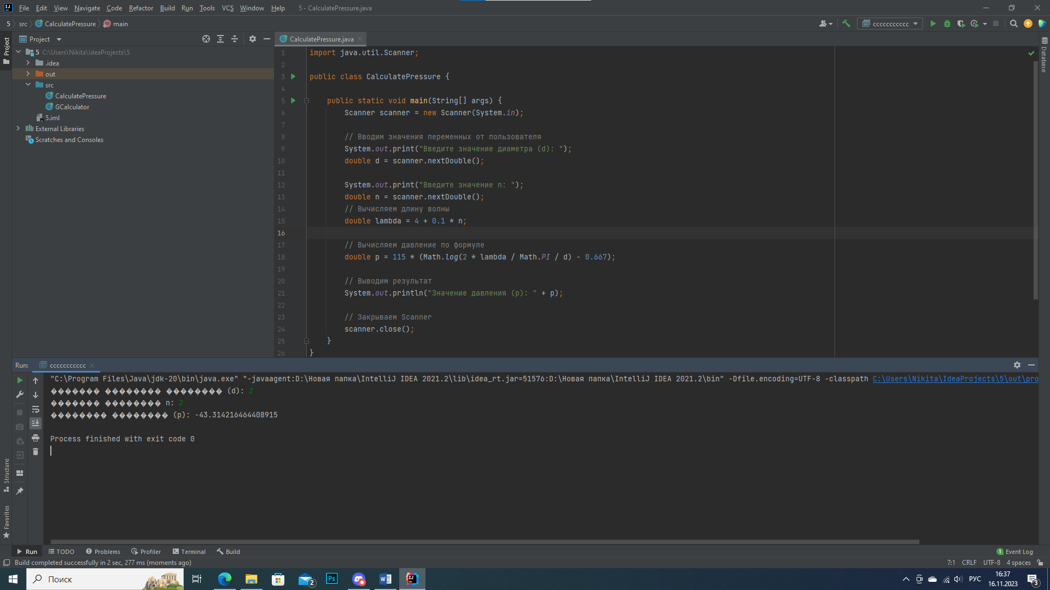**Результат:**

**Контрольные вопросы:**

1. **Модификатор** в программировании - это ключевое слово, используемое для изменения характеристик класса, метода, переменной или другого элемента программы.
2. **Модификаторы доступа в Java**:
   * **private:** Доступен только внутри класса.
   * **default (package-private):** Доступен внутри пакета.
   * **protected:** Доступен внутри пакета и в подклассах.
   * **public:** Доступен из любого места.

**Примеры:**

public class MyClass {

private int privateVariable;

int defaultVariable;

protected int protectedVariable;

public int publicVariable;

}

1. **Модификаторы доступа private, public, protected:**
   * **private:** Переменные и методы с модификатором **private** видны только внутри того же класса.
   * **public:** Переменные и методы с модификатором **public** видны из любого места.
   * **protected:** Переменные и методы с модификатором **protected** видны внутри того же пакета и в подклассах.
2. **Вспомогательные модификаторы в Java:**
   * **final:** Переменные, классы или методы с модификатором **final** не могут быть изменены или наследованы.
   * **static:** Статические переменные и методы принадлежат классу, а не объекту экземпляра.
   * **abstract:** Абстрактные классы и методы требуют реализации в подклассах.

**Примеры:**

public final class FinalClass {

static int staticVariable;

abstract void abstractMethod();

}

1. **Модификаторы, которые могли бы использоваться в вашем коде:**

В предыдущих примерах кода использовались следующие модификаторы:

* + **public:** Использовался для объявления метода main, который является точкой входа в программу. Модификатор public позволяет другим классам вызывать этот метод для запуска программы..
  + **double:** Использовался для описания переменных с плавающей точкой двойной точности.
  + **Scanner:** Использовался для ввода данных с клавиатуры.
  + **System.out.println():** Использовался для вывода результатов на консоль.
  + **Math.log():** Использовался для вычисления натурального логарифма.